Kung Chulalongkorns minnesbyggnad - en levande historia och en symbol av över 100 års vänskap
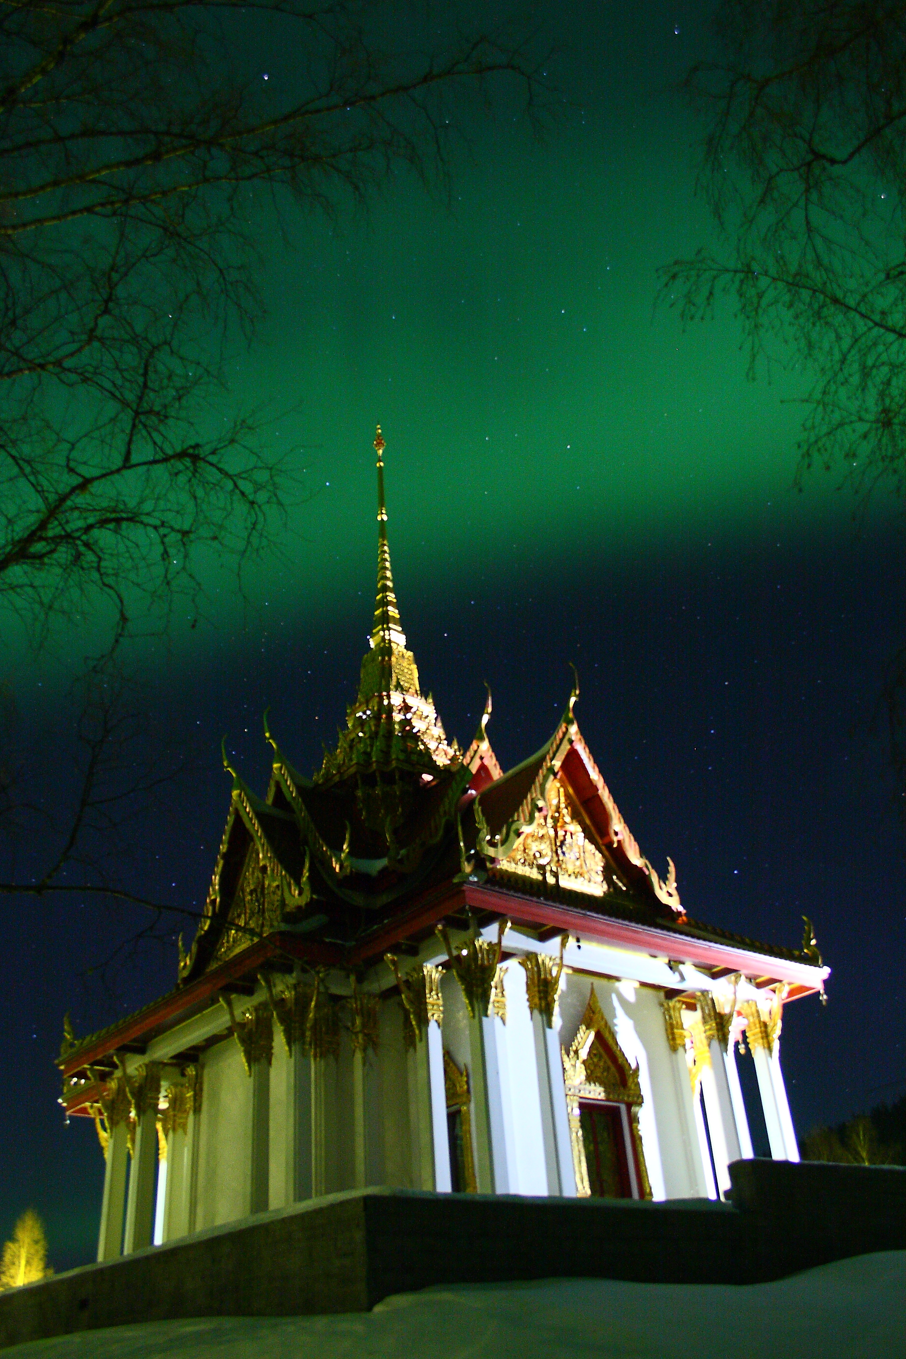

På Uppdrag av Ragunda kommun deltog Destination Ragundadalen tillsammans med Sollefteå Kommun, på en arrangerad studieresa av STCC till Bangkok, Thailand. Syftet med studieresan för Destination Ragundadalen var att besöka de olika intressenterna däribland Thai-Swedish Relationship Foundation 1897 (TSFR-1897) vilka låg bakom initiativet till uppförandet av den Thailändska Paviljongen i Sverige. Tillsammans vill de olika intressenterna nu stärka och utveckla samarbetet kring Thailändska Paviljongens varumärke.

Vid delegationens olika besök hos bland annat Bangkok Stad, Thailändska Ambassaden, Thai Travel Agents Association och General Chettha Thanajaro TSFR- 1897 föll många av bitarna på plats kring utvecklingen av den Thailändska Paviljongen vilket Destinationen tror kommer att bidra till att stärka banden ytterligare mellan Sverige och Thailand, Ragunda och Region Jämtland Härjedalen och Västernorrland.

Till Thailändska Paviljongen kommer svenska besökare för att uppleva en liten del av Thailand i Sverige, dit kommer thailändare bosatta i Sverige som önskar hedra den älskade Kung Chulalongkorn och de som önskar ge sina barn en inblick i hemlandtraditioner. Hit kommer också besökare från hela världen som får uppleva så mycket mer än bara en historisk plats.

- Resan har resulterat i fantastiska möten och kontakter med olika intressenter. Det var stort att få träffa General Chettha Thanajaro ,Thai-Swedish Relationship Foundation 1897 (TSFR-1897) och få diskutera och få bekräftelse att det vi ämnar genomföra framöver ligger det Thailändska folket varmt om hjärta. Utan TSFR -1897 och andra intressenter skulle inte detta projekt från början varit möjligt att lyckas med säger Åsa Lind Chong VD för Destination Ragundadalen

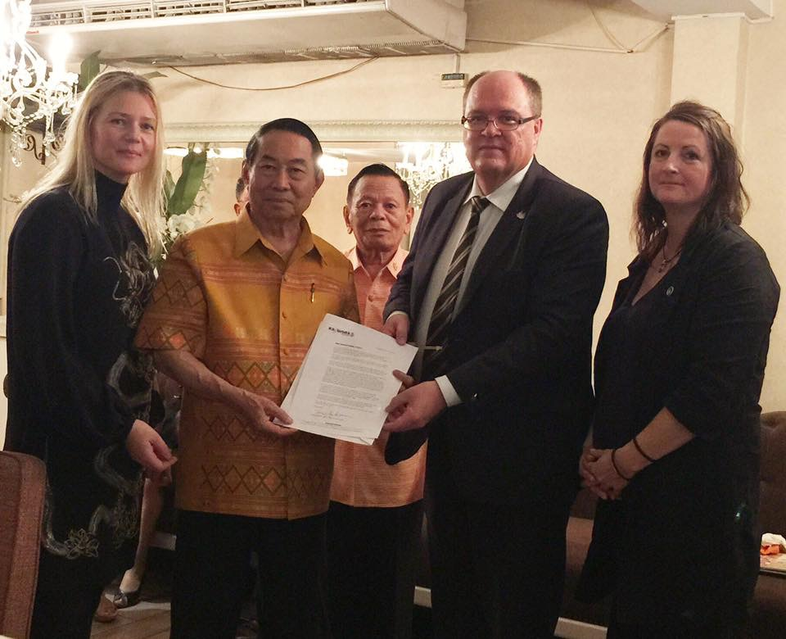
Destination Ragundadalen, General Chettha Thanajaro TSFR- 1897 och Sollefteå Kommun.

Resultatet av resan innebär också att Ragunda tillsammans med TSFR 1897 kommer ta fram en långsiktig gemensam strategi för Thailändska Paviljongens framtid där destinationen har som ambition att lyfta in en hel del lärande delar liksom evenemangsutveckling. Ju starkar band man har till Thailand desto bättre mår man när man befinner sig på plats i Thailändska Paviljongen.

Paviljongen är en minnesbyggnad till ära av Kung Chulalongkorn som besökte kommunen 1897 i samband med en resa till Sverige inbjuden av Kung Oscar II.

Ragundas framtida vision och målsättning är att på plats kunna förmedla att det just här hände något stort som satte djupa spår och vi hoppas att världen förstår hur starkt vänskapsbandet i grund och botten är.

På resan deltog också Chai Kayankarn från Bangkok, bosatt i Östersund som nu kommer att bistå Destination Ragundadalen kring utvecklingen av bland annat framtida kulturevenemang. Tidigare har Chai Kaynakarn tillsammans med Östersunds kommun medverkat på en resa till Bangkok, då Östersund under fjolåret tecknade ett vänortsavtal med Bangkok.
- Jag hoppas att Thailändska Paviljongen ska bli mer känd också för de Thailändska folket som är bosatt i Sverige. Jag hoppas också att de besökare som valt att besöka Thailändska Paviljongen, lämnar Jämtland nöjda. Inte för att få resa iväg, utan för glädjen att få återvända, för ivern att få berätta för vänner och bekanta. Om den storslagna byggnaden, historien - en upplevelse utöver det vanliga.

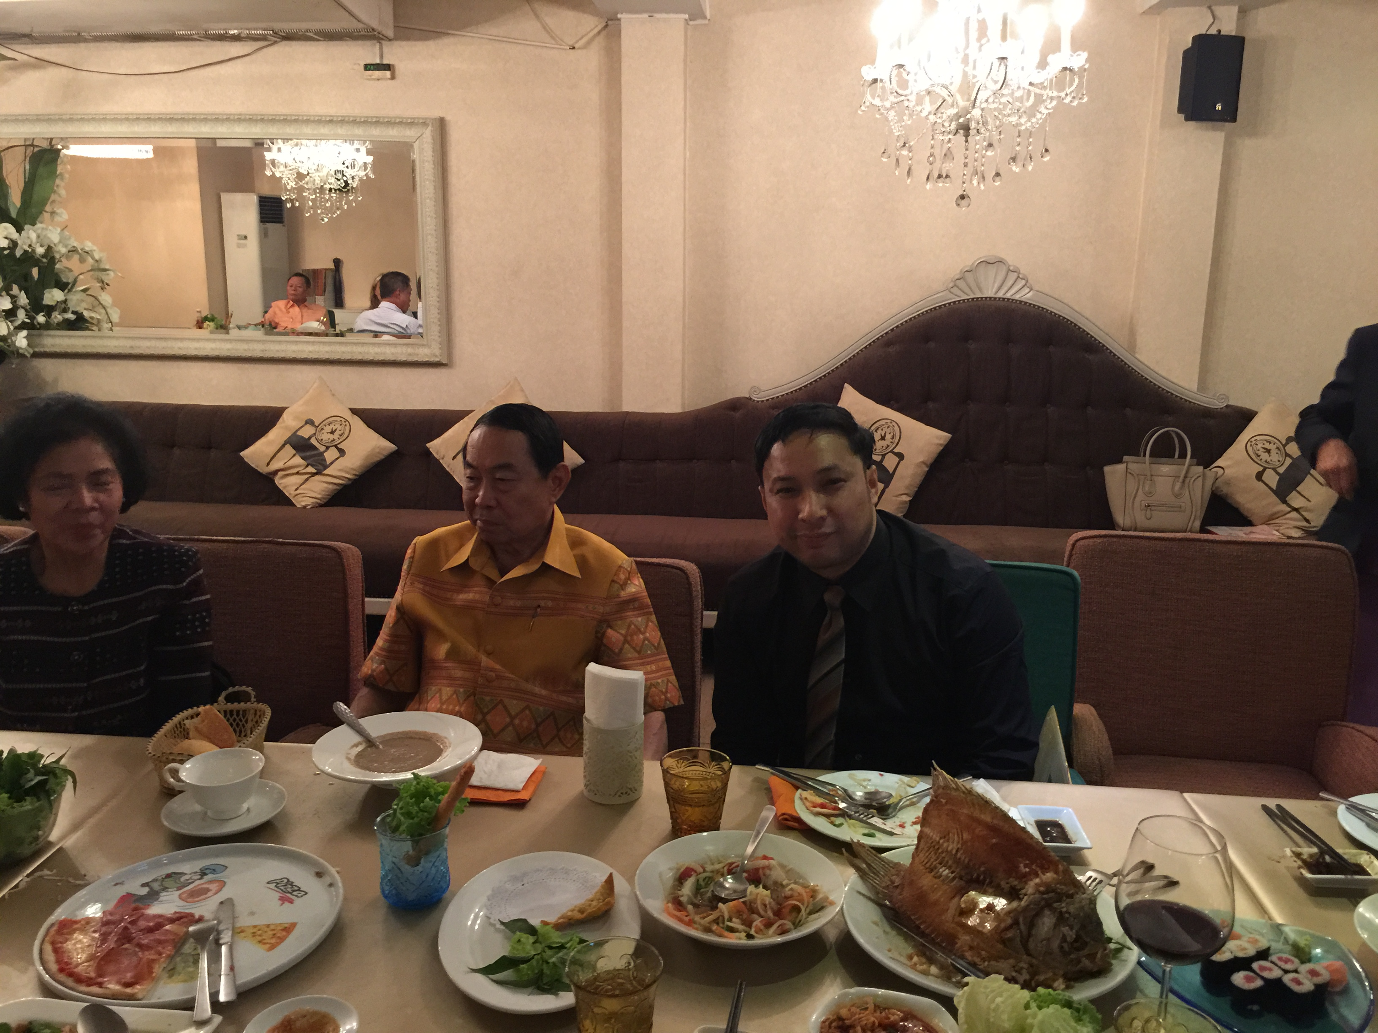
TSFR -1897 och Chai Kayankarn

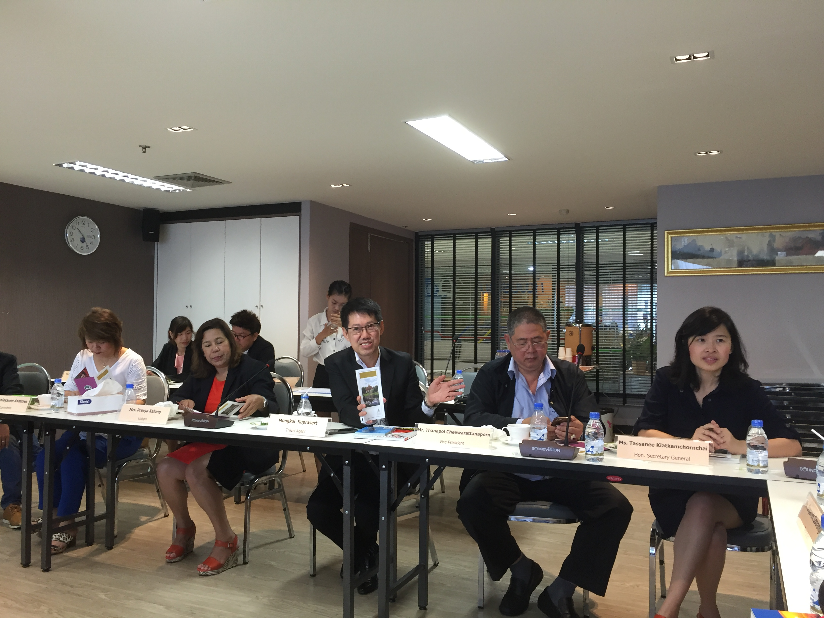
Thai Travel Agents Association

Ragundas viktigaste uppdrag har varit att fokusera på att föra fram historien och vänskapsbandet mellan de två nationerna och hur det egentligen kommer sig att det i Jämtland står en kunglig Thailändsk Paviljong, den enda i sitt slag utanför Thailand.

- Vi känner på Ragunda kommuns vägnar en djup tacksamhet till alla människor som varit med och som är med än idag. Kung Chulalongkorns Minnespaviljong i Utanede i Ragunda är Thailändska folkets paviljong, som har kunskapen kring Thailändsk kultur och traditioner. Det behöver vi bli bättre på att berätta om och berätta för fler. Här finns nämligen minnen, berättelser och kunskap från två nationer, Sverige och Thailand, som förts vidare från generation till generation säger GunMarie Persson biträdande vd för Destinationen.

Thailand och Sverige har en gemensam historia där Thailändska Paviljongen är en viktig kulturell mötesplats för Sverige och Thailand.

Tack så vänligt för fantastiska och inspirerande möten i Bangkok. Med fotografiet av Thailändska Paviljongen omgiven med snö vill vi sända våra hälsningar till det Thailändska folket och samtidigt passa på att önska en riktigt God Jul från Jämtland Härjedalen och den Thailändska Paviljongen i Ragunda!
Foto: Andreas Göransson AG Wildlife Experience

OM THAILÄNDSKA PAVILJONGEN
Ragunda kommun har fått Thailändska Paviljongen i vänskapsgåva av Thailand. Tillsammans med General Chettha Thanajaro TSFR- 1897den Thailändska armén, thailändska regeringen, och thailändska utrikesdepartementet, thailändare boende i Thailand och Sverige samt Thailändska ambassader i olika länder kunde bygget genomföras
Det var från Thailands sida en ära att uppföra minnesbyggnaden till minne av Kung Chulalongkorn , Thailands älskade Kung Rama V. Den har också bidragit till att främja kulturen, lärandet och traditioner mellan de båda länderna.
I Sveriges avtal ”Joint plan of action” underskriven av den svenska och Thailändska regeringen omnämns den thailändska paviljongen som en viktig kulturell mötesplast för Thailand och Sverige.

Ragunda Kommun är liksom Östersunds kommun vänort med Bangkok och har under de senaste åren tillsammans med bland annat Sollefteå kommun deltagit i ett ungdomsutbytesprojekt med Bangkok.
KONTAKT:
Destination Ragundadalen
Åsa Lind Chong
GunMarie Persson
+46(0)696-68 10 90
info@ragundadalen.se
www.thaipaviljongen.se
www.ragunda.se
www.facebook.com/Theroyalthaipavilion

